1 группа:

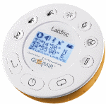
Задание: Измерить рост друг у друга.

- Включаем прибор - нажимаем на кнопку снизу

- Выбираем датчик «Расстояние»
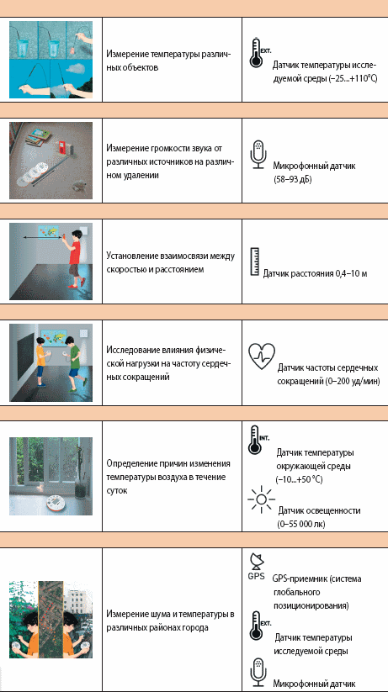
- Нажимаем кнопку

- Открываем на обратной стороне Лабдиска белый клапан.
- Измеряем рост, держа Лабдиск на уровне затылка, направляя его в пол, так чтобы не было препятствий.
- Закрываем белый клапан, смотрим на дисплее результат измерения.
- Заполните результат измерения роста в таблицу.

Имя участника | Измерительный прибор
Имя участника | Метр  (реальный рост) | ЛабДиск

Сделайте вывод о проделанной работе.

2 группа:
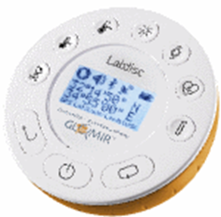
Задание: Измерить пульс

- Подсоедините Лабдиск к компьютеру.
- Включаем прибор - нажимаем на кнопку снизу

- Открываем на компьютере программу GlobiWorld.

- В парке «Окружающая среда» нажмите кнопку ЛАБОРАТОРИЯ.
- Присоедините шнур с клипсой к разъёму, расположенному под кнопкой и нажмите кнопку на Лабдиске.
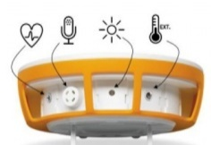

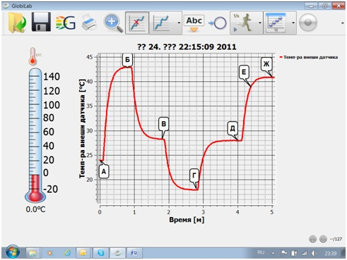
- На панели инструментов находим кнопку «Параметры дисплея» и выбираем линейную диаграмму.


- Нажимаем кнопку «Датчик» выбираем датчик «ЧСС».

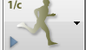
- На панели инструментов находим кнопку «Частота замеров», выбираем (10/с).

- На панели инструментов находим кнопку «Количество замеров», выбираем (1000 замеров).

- Закрепите клипсу на мочке уха.

- Нажимаем кнопку пуск.

- Заполните результат измерения пульса
- Присядьте 10 раз.
- Закрепите клипсу на мочке уха.
- Нажимаем кнопку пуск.

- Занесите полученные данные в таблицу.

Имя участника | В спокойном состоянии | После небольшой физической нагрузки
1
2
3
4
5

Сделайте вывод о проделанной работе.

3 группа:

Задание: Измерить температуру ладоней.
- Подсоедините ЛабДиск к компьютеру.
- Включаем прибор - нажимаем на кнопку снизу

- Открываем на компьютере программу GlobiWorld.

- В парке «Окружающая среда» нажмите кнопку ЛАБОРАТОРИЯ.
- Присоедините шнур с температурным зондом к разъёму, расположенному под кнопкой «ИСС» и нажмите кнопку на ЛабДиске.

- На панели инструментов находим кнопку «Параметры дисплея» и выбираем столбчатую диаграмму.

- Нажимаем кнопку «Датчик» выбираем датчик «ИСС»

- На панели инструментов находим кнопку «Частота замеров», выбираем (10/с).

На панели инструментов находим кнопку «Количество замеров», выбираем (100 замеров).

- Зажмите между пальцами кончик температурного зонда, а затем крепко зажмите его в ладони и подержите.


- Нажимаем кнопку пуск

- Наблюдайте за показаниями температуры на мониторе компьютера.
- Найдите наивысшую температуру и внесите этот показатель в таблицу.
- Проделайте данные шаги для каждого участника эксперимента.

Имя участника | Температура ладоней
1
2
3
4
5

Сделайте вывод о проделанной работе.

